Actividades para trabajar en casa.
Área: Ciencias Naturales

- Observa nuevamente los siguientes videos: https://youtu.be/ZykXgSqet6A
https://www.youtube.com/watch?v=8HTbRSdHfGI

- Lee y pega la siguiente información:

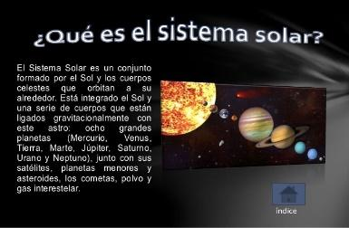

- Luego de ver los vídeos y leer el texto responde:
- ¿Qué es el sistema solar?
- ¿Cuántos planetas tiene y cómo se llaman?
- ¿Cómo se descubren? ¿por qué reciben ese nombre? ¿Cómo llamarías a uno nuevo y por qué?
- ¿Cuáles son los planetas más pequeños? ¿Y los más grandes?
- ¿Qué planeta te gusta más y por qué?
- Investiga sobre el planeta que más te gusta. Escribe información sobre él y luego dibújalo.



